REQUERIMENTO Nº 742/09
De Providências

“Quanto à possibilidade de extração e substituição da árvore na Rua Treze de Maio em frente ao número 113, Bairro Centro”.

Considerando-se que, este vereador foi procurado por morador da localidade, solicitando providências quanto à possibilidade da extração e substituição da árvore na Rua Treze de Maio em frente ao número 113, Bairro Centro (foto anexa);

Considerando-se que, a árvore está condenada, podendo cair e causar acidentes, e

Considerando-se que, as raízes danificaram a calçada, formando um buraco que cabe um cabo de vassoura, podendo provocar infiltração.

REQUEIRO à Mesa, na forma regimental, depois de ouvido o Plenário, oficiar ao Senhor Prefeito Municipal, solicitando-lhe providências junto ao setor competente, quanto à possibilidade da extração e substituição de árvore na Rua Treze de Maio em frente ao número 113, Bairro Centro.

Plenário “Dr. Tancredo Neves”, em 25 de março de 2009.

José Luis Fornasari
“Joi Fornasari”
-Vereador-

REQUERIMENTO Nº 742/09
De Providências

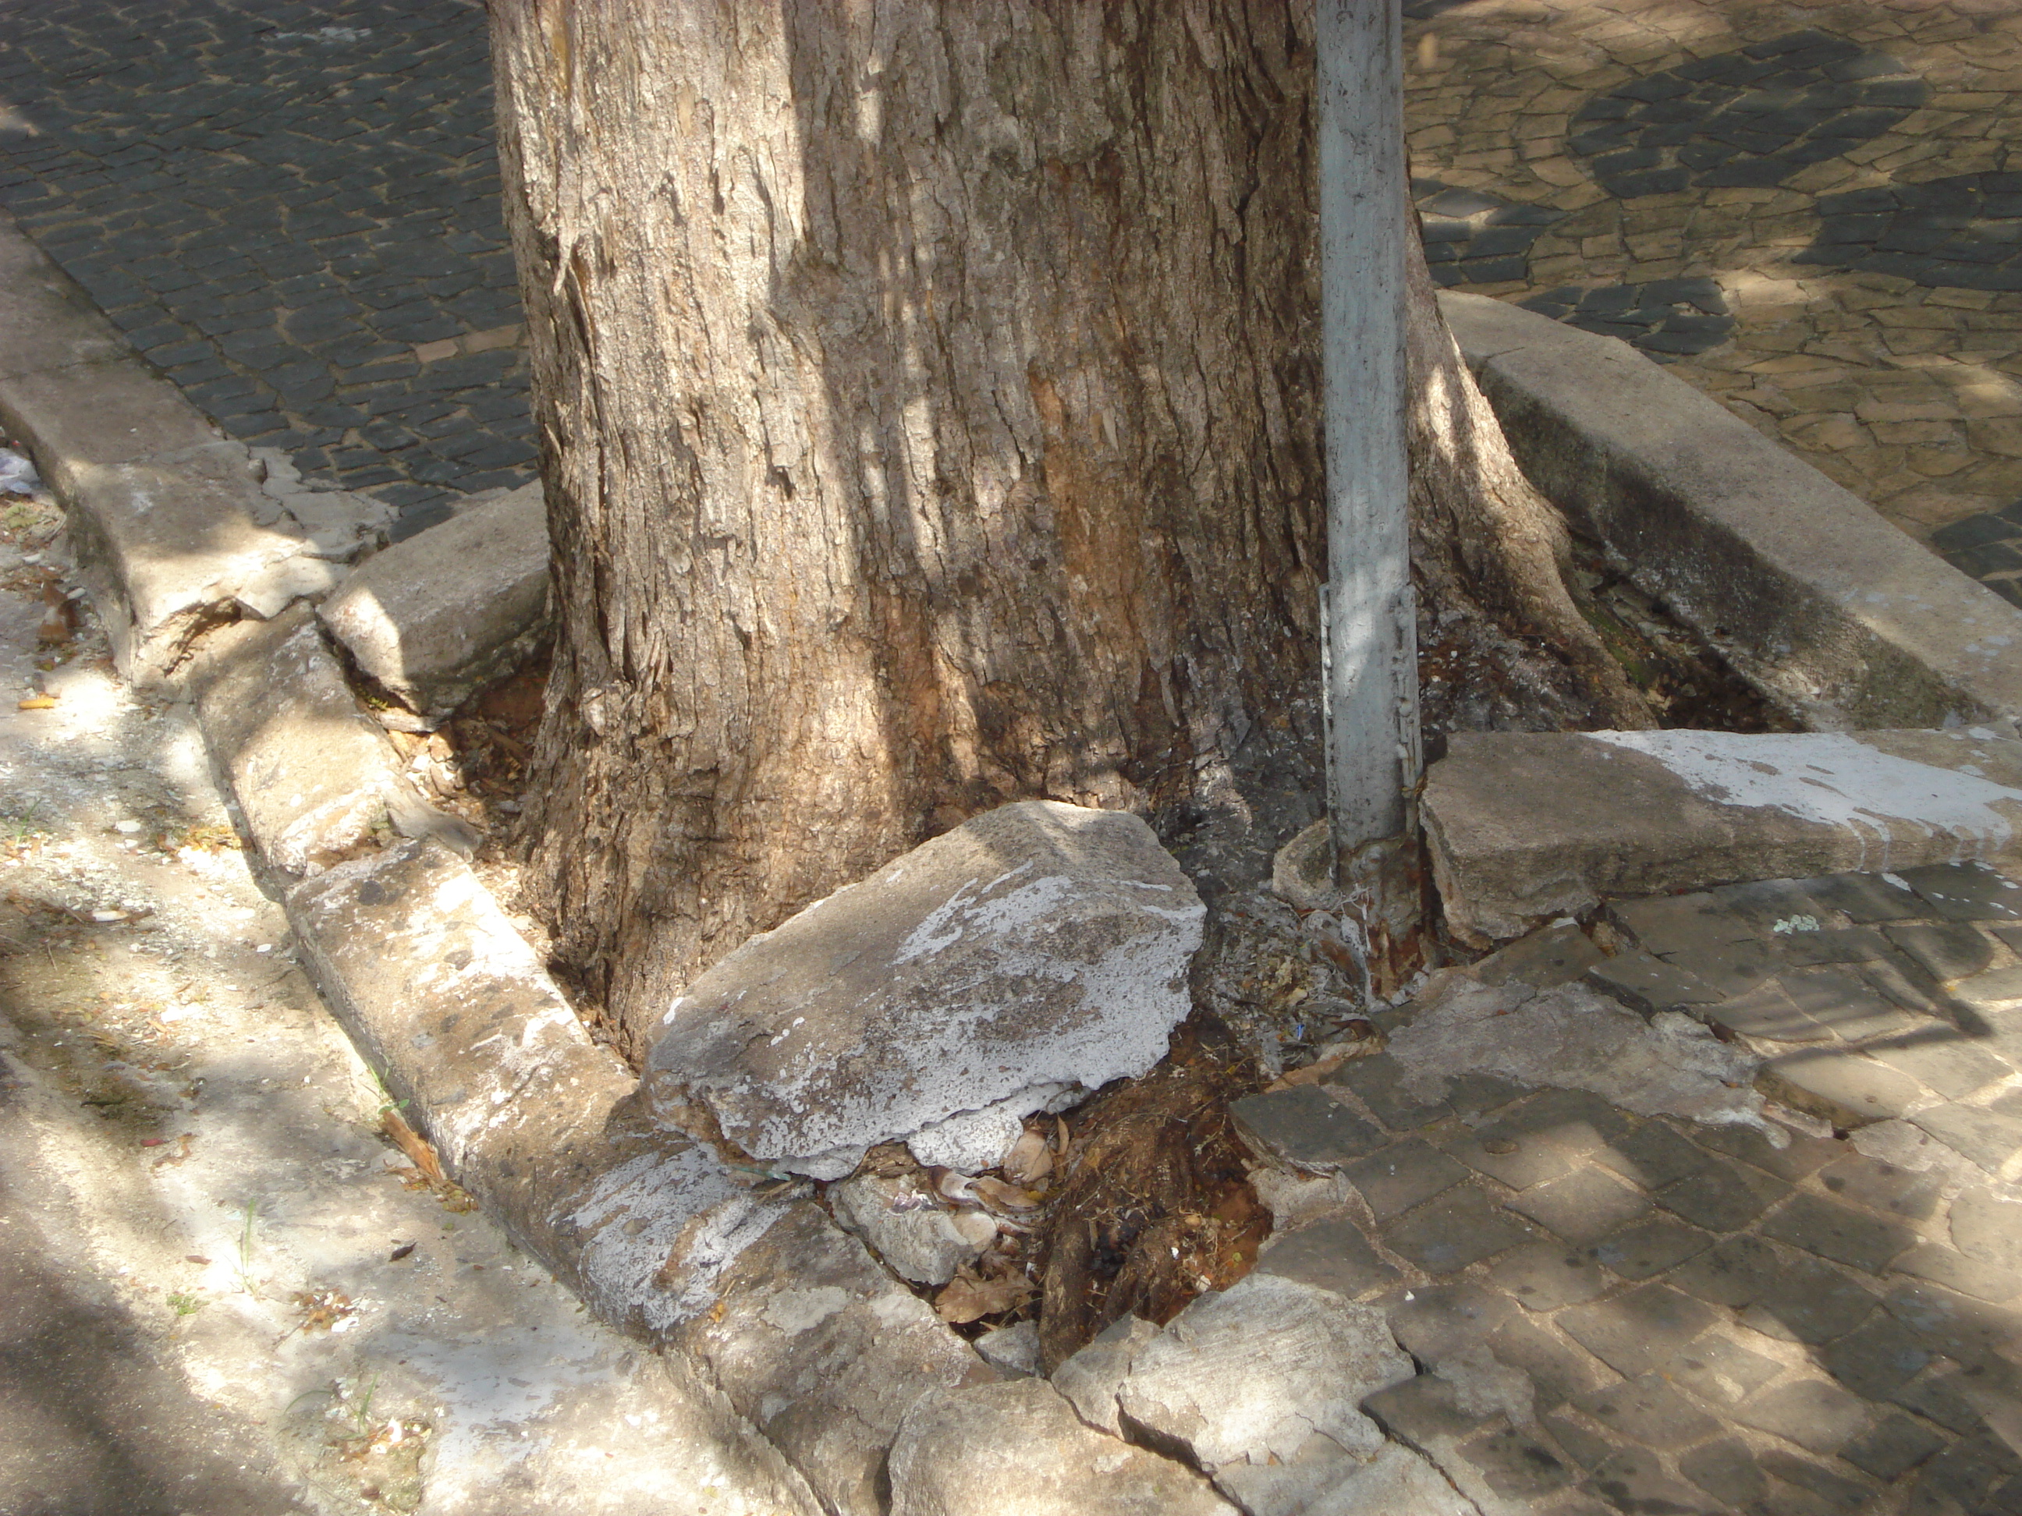

“Quanto à possibilidade da extração e substituição de árvore na Rua Treze de Maio em frente ao numero 113, centro”.

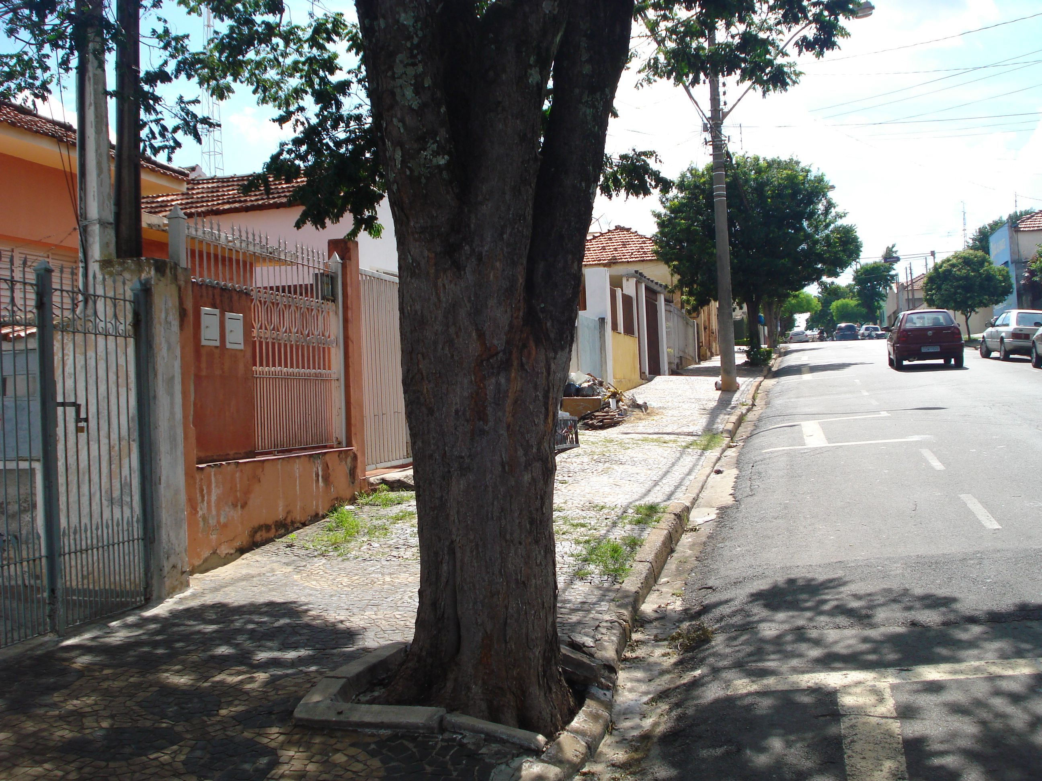
25/3/2009

